

**Actividad de Apropiación**

**Plan de Capacitación de Usuarios**

**Aprendices**

Lady Tatiana Chitivo Caicedo

Andrés Felipe Sáenz Salazar

Andrés Esteban Sossa Rodríguez

Yesid Steven Valencia Rodríguez

**Programa:** Análisis y desarrollo en sistemas de información

**Ficha:** 2049891

**Instructor Técnico**

Ing. Miguel Ángel López Cacho

**30 de Abril de 2021 Bogotá, Colombia**

Contenido

PLAN DE CAPACITACIÓN 3

Introducción 3

Justificación 3

Objetivos 4

Categorización de usuarios 4

Metodología 5

Cronograma 6

Recursos 8

EJECUCIÓN DE LA CAPACITACIÓN 10

ALISTAMIENTO PLAN DE CAPACITACIÓN 10

Planillas de asistencia 10

Evaluación de conocimientos previos 13

Cuestionario 13

Ejercicios planteados para prácticas en el software 15

Planteamiento de ejercicio para desarrollo del rol Administrador 15

Planteamiento de ejercicio para desarrollo del rol Axuliar 15

Evaluación de conocimientos adquiridos (QUIZ) 16

Quiz Administrador 16

Quiz Auxiliar 18

Registro de avance de la capacitación 20

Registro de asistencia usuarios 20

Registro de evaluación de conocimientos previos 23

Registro de prácticas en el ambiente de software 31

Estructura plan capacitación rol Administrador 32

Estructura plan capacitación rol Auxiliar 33

Estructura de evaluación de capacitación 34

# PLAN DE CAPACITACIÓN

## Introducción

Capacitar los usuarios permite adquirir los conocimientos y destrezas de los usuarios finales haciendo uso de las herramientas de Software durante la fase de implantación de un sistema de información, este se hace necesario para capacitar a las usuarios finales del negocio **MISCELÁNEA LYD** en el correcto manejo del sistema desarrollado de acuerdo a las finalidades propias del rol que desempeña cada uno dentro del sistema.

**Relación de capacitación de usuarios en función de la fase de implantación del sistema de información:**

La fase de implantación del sistema de información inicia después de realizar y superar las pruebas de software y finaliza puntualmente antes de poner el sistema en producción. Esta fase debe asegurar la correcta instalación y funcionamiento del sistema. Además de esto se deberá proporcionar la entrega de materiales requeridos para el mantenimiento y uso de la aplicación y la capacitación adecuada del personal que ejecutara las funcionalidades de los módulos provistas por el sistema de información.

## Justificación

Se hace necesario presentar plan de capacitación para instruir a los usuarios del sistema dependiendo del rol que desempeñen dentro del negocio **MISCELÁNEA LYD**, para que de esta manera puedan controlar los módulos y realizar los diferentes procesos del sistema de información que se desarrollaron. Por otro lado los beneficios que brinda la capacitación de usuarios, es la fácil utilización del software de forma que los mismos interactúen de forma intuitiva y eficaz con el sistema, esto con el fin que los usuarios obtengan más experiencia en el campo tecnológico.

Al culminar la capacitación se evaluara el desempeño del plan de Capacitación por medio de una encuesta donde los usuarios calificaran las actividades que se realizaron para la comprensión del tema que se desarrolló.

## Objetivos

* Presentar plan de capacitación de usuarios.
* Ejecutar plan de capacitación de usuarios de acuerdo a los tiempos y fechas establecidas en el cronograma de trabajo.
* Instruir a los usuarios dependiendo del rol que desempeñen dentro del negocio.
* Realizar evaluación a los usuarios, para calificación de tareas propuestas para el desarrollo de la actividad.
* Presentar resultados tabulados acerca del desarrollo de la presentación del plan de capacitación.

## Categorización de usuarios

En esta tabla se evidencia la clasificación de tareas con el encargado a realizarla, esto teniendo en cuenta los niveles que tiene cada usuario dentro del negocio. Cabe aclarar que por cada nivel se desarrollaron módulos diferentes, esto para controlar las restricciones que tiene cada usuario al momento de interactuar con el sistema, finalmente se mostrara el nivel de competencia que debe tener el usuario para controlar cada módulo al que fue asignado.

|  |  |  |
| --- | --- | --- |
| Actores | Módulos | Nivel de competencias  TIC |
| Administrador | Inicio de sesión  Gestión de usuarios  Gestión de productos  Gestión de proveedores  Gestión de movimientos  Consultar reportes  Proceso de facturación | Alta |
| Auxiliar | Inicio de sesión  Registro de Clientes  Registro de productos  Consulta de Cliente comprador  Consulta de producto  Proceso de facturación | Alta |

## Metodología

La realización del plan de capacitación para los usuarios finales del negocio **MISCELÁNEA LYD** se llevara a cabo en las instalaciones del negocio ubicado en el barrio Lorenzo Alcantuz en la localidad 5 de Usme de manera presencial y con las respectivas medidas de bioseguridad, para preservar la salud de los usuarios y capacitadores. Teniendo en cuenta la situación sanitaria por la que atraviesa el mundo a cuenta de la pandemia. Además de esto se tendrá en cuenta los horarios en los que los trabajadores puedan ser capacitados.

La estrategia que se usara para impartir la capacitación de usuarios, es explicar de forma intuitiva y clara todos los módulos que componen al sistema de información, de forma que los capacitadores enseñen la funcionalidad de cada proceso interno que tiene el negocio, para instruir esto se usara una estrategia donde los usuarios se diferenciaran unos de otros por medio del rol que desempeña cada uno dentro del negocio, de esta forma cada usuario tendrá el espacio y el tiempo para la explicación de los módulos que les corresponde, en el caso del Administrador y el Auxiliar.

Esto se realizara con materiales previamente diseñados para el entendimiento de los usuarios como manuales de usuarios y presentaciones gráficas, que serán enviadas días anteriores al encuentro del desarrollo del plan de capacitación. Además de esto los organizadores del plan de capacitación determinaron que se debe realizar prácticas en el sistema de información desarrollado, para que los usuarios adquieran seguridad frente a la utilización de los módulos del sistema.

## Cronograma

El cronograma del plan de capacitación está dividido en dos partes las cuales se deberán explicar a los dos tipos de usuarios que se encuentran en el negocio **MISCELÁNEA LYD,** estas partes están divididas en diferentes actividades que los capacitadores explicaran con material especial para el entendimiento de los usuarios.

La capacitación de usuarios durara del 20 de Septiembre de2021 a el 24 de Septiembre de 2021, para una duración de 5 días, en los que los trabajadores que interactuaran con el sistema de información de acuerdo a sus roles aprenderán a manejar cada módulo del software.

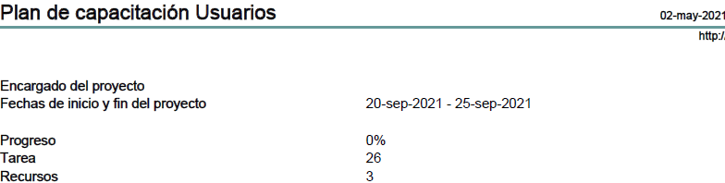

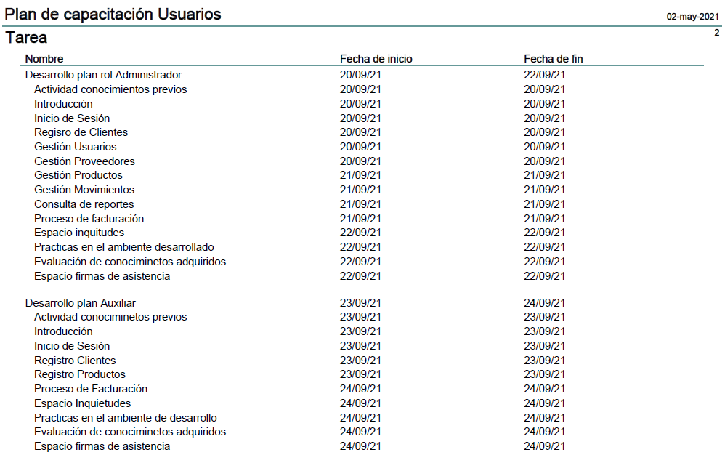

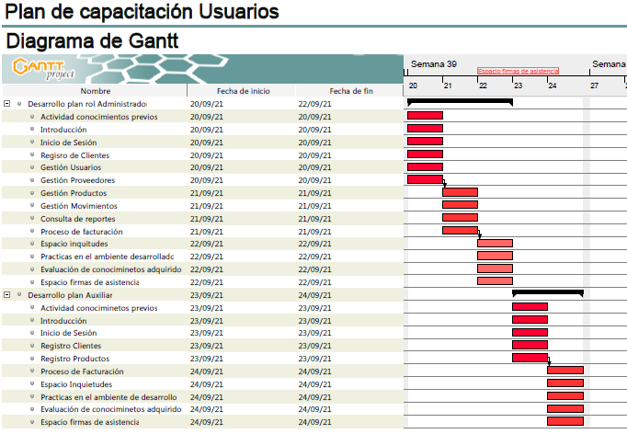

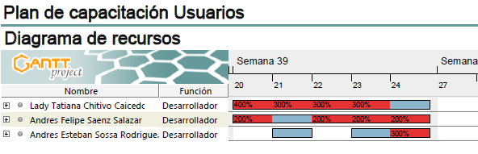

## Recursos

Para impartir el desarrollo de la capacitación de usuarios se deberá hacer uso de los recursos requeridos para cumplir con las tareas y actividades propuestas, esta lista es la siguiente:

|  |  |  |  |
| --- | --- | --- | --- |
| ***N° ITEM*** | ***RECURSO*** | ***DESCRIPCIÓN DEL RECURSO*** | ***CANTIDAD*** |
| 1 | Lugar de capacitación | El lugar donde se va a llevar a cabo la capacitación de usuarios será en las instalaciones del negocio **MISCELÁNEA LYD** en un salón cómodo para los asistentes. | 1 |
| 2 | Capacitadores | Las personas encargadas de impartir la capacitación de usuarios serán los cuatro desarrolladores y analistas que implementaron y desarrollaron el sistema de información, dos se encargaran de impartir la capacitación a los usuarios del rol Administrador y los otros dos al rol Auxiliar. | 3 |
| 3 | Documentación de apoyo y registro | Documentación que ayudara al entendimiento de usuarios sobre los módulos y funcionamiento del sistema (manuales de usuario, representaciones gráficas, listado de asistencia, evaluaciones etc.) | 5 |
| 4 | Computadora portátil | Máquina de cómputo con acceso a internet donde los usuarios accederán al sistema de información para realizar las prácticas y tener acceso a los manuales de usuarios electrónicos. Una máquina de estas será usada para que los capacitadores presenten su material desarrollado para impartir el tema propuesto.  Estas máquinas de cómputo tendrán las especificaciones correctas para que los usuarios accedan al sistema de la mejor forma.  Lenovo Tinkpad  Procesador Intel Core 5  Windows 7 Profesional | 3 |
| 5 | Video bean | Video vean marca Epson, donde se expondrá material gráfico para el desarrollo de la capacitación de usuarios. | 1 |
| 6 | Telón de video bean | Pantalla Telón marca Xkim para proyectar el material gráfico. | 1 |
| 7 | Mesas | Logística para que los usuarios estén cómodos | 3 |
| 8 | Sillas | Logística para que los usuarios estén cómodos | 10 |
| 9 | Conexión a internet | Acceso a internet para acceder al sistema de información | 1 |
| 10 | Fuente de energía | Fuente donde se conectan distintos tipos de dispositivos tecnológicos. | 1 |
| 11 | Parlantes | Equipo de sonido Samsung para trasmitir información auditiva más clara. | 1 |

# EJECUCIÓN DE LA CAPACITACIÓN

# ALISTAMIENTO PLAN DE CAPACITACIÓN

### Planillas de asistencia

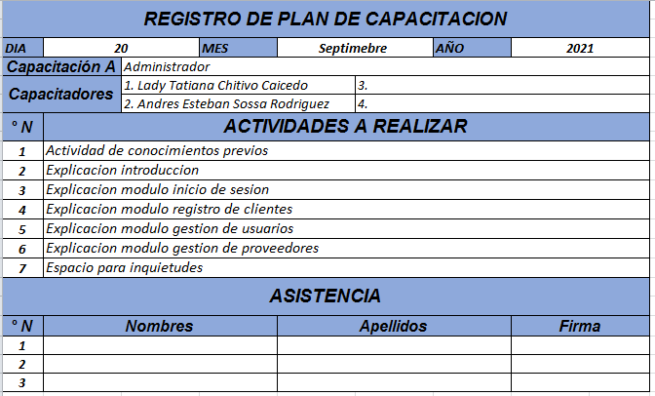Primer día de Capacitación, usuario Administrador

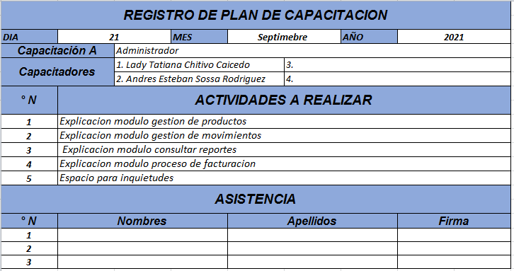Segundo día de Capacitación, usuario Administrador

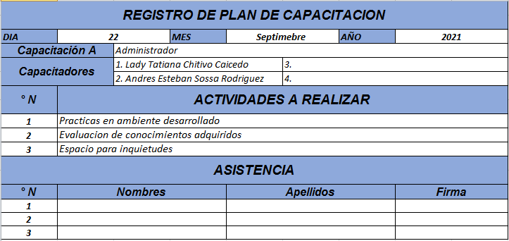Tercer día de Capacitación, usuario Administrador

Cuarta día de Capacitación, usuario Auxiliar

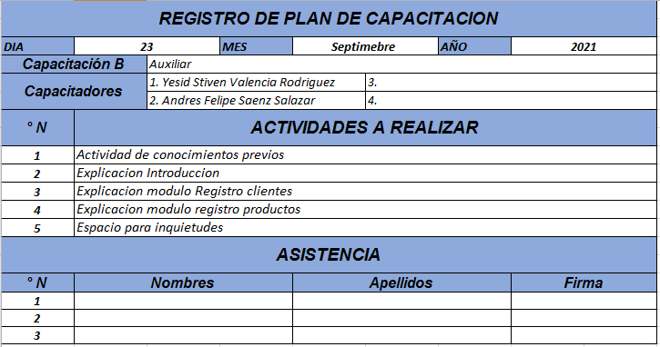

Quinto día de Capacitación, usuario Auxiliar

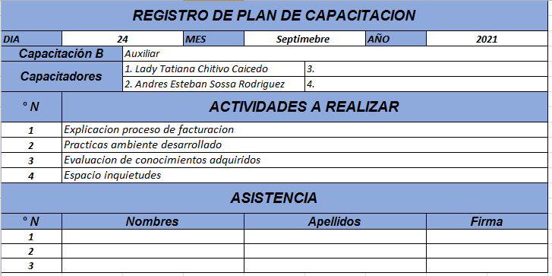

# Evaluación de conocimientos previos

## Cuestionario

**Fecha 22 y 23 de Septiembre de 2021**

**Tipo de usuario:** Administrador y Auxiliar

**Nombre de negocio:** Miscelánea LYD

**Nombre del proyecto:** Effective Record (Registro Efectivo)

**Nombre del participante:**

En este cuestionario los usuarios deberán poner a prueba sus conocimientos acerca de las tecnologías que se aplican en la actualidad.

1. ¿Cree usted que un sistema de información es de suma importancia para un negocio?

       Si

       No

2. ¿Alguna vez ha usado una herramienta o software que le permita administrar procesos internos de una empresa o negocio?

       Si

       No

3. ¿Qué nivel cree usted que tiene en cuanto al uso de herramientas informáticas como: herramientas de ofimática, software contable, software web, etc.?

       Alto

       Medio

       Bajo

4. Un agente externo al negocio le pide información sospechosa para recopilar información de los clientes ¿Qué haría usted?

       Le daría la información con seguridad

       No le diría nada acerca de lo que él requiere

       Lo denuncio frente a las autoridades competentes

5. ¿Conoce usted el significado de un rol dentro de un negocio?

       Si lo conozco

       No estoy segur@

       No conozco este significado

6. ¿Conoce usted el significado de la palabra modulo?

       Si lo conozco

       No estoy segur@

       No conozco este significado

7. ¿Cree usted que en un sistema de información para un negocio de ventas, los permisos de usuarios sean iguales?

       Si

       No

8. ¿Conoce usted programas que gestionen y administren negocios de ventas?

       Si

       No

9. Si su respuesta fue si a la pregunta anterior indique que tareas o procesos se podrían llevar a cabo en un sistema de información para ayudar administrar inventarios en los negocios. _____________________________________________________________________________________________________________________________________________________________________________________________________________________________________________________________________________________________________________________________________________________________________________

10. Conoce usted el término de “desarrollo de software”

       Si lo conozco

       No estoy segur@

       No conozco este significado

11. Si su respuesta fue si lo conozco, explique qué significa este concepto con sus palabras

__________________________________________________________________________________________________________________________________________________

# Ejercicios planteados para prácticas en el software

### Planteamiento de ejercicio para desarrollo del rol Administrador

La empresa Scott S.A.S requiere una persona apta para que maneje los distintos módulos del sistema de información desarrollado para fines de administración y gestión de inventarios de la empresa, para esto se le contrato a usted, quien realizara estas labores dentro del software e la compañía.

Le realizaran un plan de capacitación para que aprenda a manejar los módulos que componen este sistema de información de manera clara y específica, una vez terminada su instrucción de capacitación se le dictaran las tareas a desempeñar dentro de cada módulo del sistema.

**Tareas**

* Registrar usuarios y asignarles un rol dentro del sistema.
* Registrar, consultar, modificar y eliminar clientes compradores dentro del módulo registrar clientes
* Registrar, consultar, modificar y eliminar productos en el módulo de gestión de productos.
* Generar ventas de productos en el módulo de proceso de facturación.
* Realizar consultas y generar reportes sobre las ventas realizadas.

### Planteamiento de ejercicio para desarrollo del rol Axuliar

La compañía Carvajal S.A.S requiere una persona apta para que maneje los distintos módulos del sistema de información desarrollado para fines de administración y gestión de inventarios de la empresa, para esto se le contrato a usted, quien realizara estas labores dentro del software e la compañía.

Le realizaran un plan de capacitación para que aprenda a manejar los módulos que componen este sistema de información de manera clara y específica, una vez terminada su instrucción de capacitación se le dictaran las tareas a desempeñar dentro de cada módulo del sistema.

**Tareas**

* Registrar un cliente comprador con los siguientes datos: Nombres y apellidos completos, identificación, dirección, correo y teléfono en el módulo de registro de Clientes
* Generar una venta al cliente que registro previamente.

# Evaluación de conocimientos adquiridos (QUIZ)

## Quiz Administrador

**Fecha 23 de Septiembre de 2021**

**Tipo de usuario:** Administrador

**Nombre de negocio:** Miscelánea LYD

**Nombre del proyecto:** Effective Record (Registro Efectivo)

En este cuestionario los usuarios de tipo rol **Administrador** deberán poner a prueba los conocimientos que adquirieron durante el proceso de plan de capacitación.

1. ¿Cuál de estos procesos no hace parte del módulo de gestión de productos?

       Registrar

       Consultar

       Modificar

       Reportar

2. ¿Se pueden realizar consultas acerca de información de proveedores?

       Si

       No

3. Se requiere saber información acerca de un producto ¿A qué modulo puede dirigirse el Administrador?

       Módulo de gestión de productos

       Módulo de gestión de negocio

       Gestión de proveedores

4. ¿En que modulo puede hacer el proceso de venta de un producto?

       Módulo de proceso de facturación

       Módulo de gestión de productos

       Gestión de usuarios

5. Se requiere hacer la consulta de las ventas de un mes en específico ¿A qué modulo se puede dirigir el Administrador?

       Módulo de proceso de facturación

       Módulo de consulta de reporte

       Registro de productos

6. Cuál de estos campos no se encuentra en el formulario de registro del usuario.

       Nombre y apellidos

       Identificación

       Sexo

       Código postal

  7. Explique brevemente los pasos para registrar un producto dentro del módulo de gestión de productos.

____________________________________________________________________________________________________________________________________________________________________________________________________________________________________________________________________________________________________

## Quiz Auxiliar

**Fecha 24 de Septiembre de 2021**

**Tipo de usuario:** Auxiliar

**Nombre de negocio:** Miscelánea LYD

**Nombre del proyecto:** Effective Record (Registro Efectivo)

En este cuestionario los usuarios de tipo rol **Auxiliar** deberán poner a prueba los conocimientos que adquirieron durante el proceso de plan de capacitación.

1. ¿Cuál de estos procesos no hace parte del módulo de gestión de productos?

       Registrar

       Consultar

       Modificar

       Reportar

2. Según la explicación de tareas y de los módulos asignados a su rol, que se contemplaron en la capacitación e usuarios ¿Cuál de estas no es un tarea que le corresponda a usted como auxiliar?

       Registrar Clientes

       Registrar Productos

       Eliminar Productos

       Generar proceso de facturación

3. ¿Qué proceso se debe llevar a cabo cuando un Cliente comprador ha hecho la selección de un producto?

       Registrar Clientes

       Registrar Producto

       Generar proceso de facturación

4. ¿Qué proceso se debe realizar en caso de que usted registre mal algún dato de un producto o un Cliente dentro del sistema?

       Modificar el dato

       Comunicarle al Administrador de lo sucedido

5. Usted como auxiliar puede eliminar un registro de producto y/o cliente

       Si

       No

6. ¿El auxiliar está encargado únicamente de registrar los usuarios?

       Verdadero

       Falso

7. ¿Qué pasos deberá seguir usted como auxiliar para generar el proceso de facturación de un producto?

____________________________________________________________________________________________________________________________________________________________________________________________________________________________________________________________________________________________________

# Registro de avance de la capacitación

## Registro de asistencia usuarios

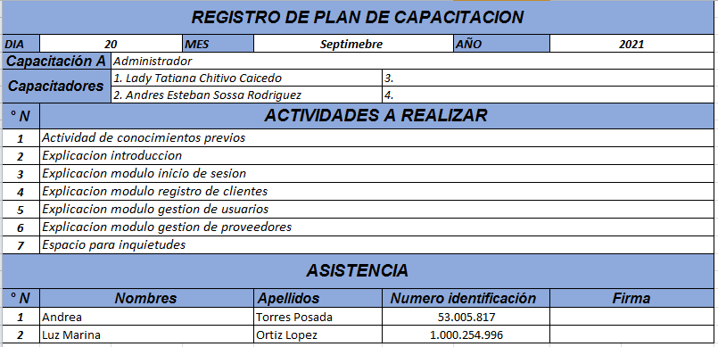Primer día de Capacitación, usuario Administrador



Segundo día de Capacitación, usuario Administrador

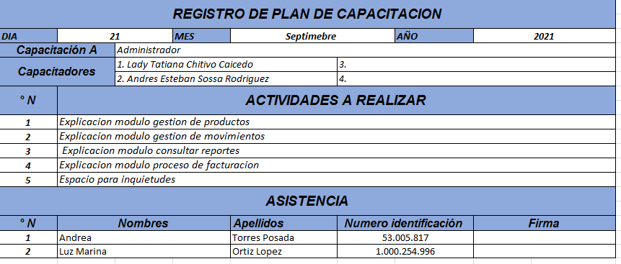

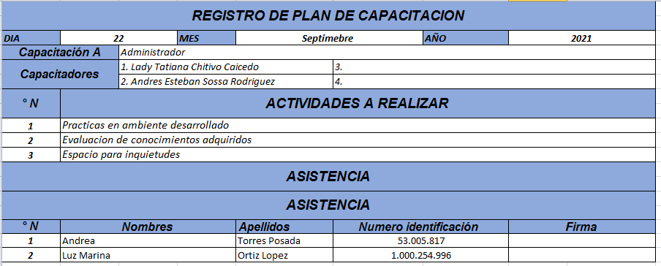Tercer día de Capacitación, usuario Administrador



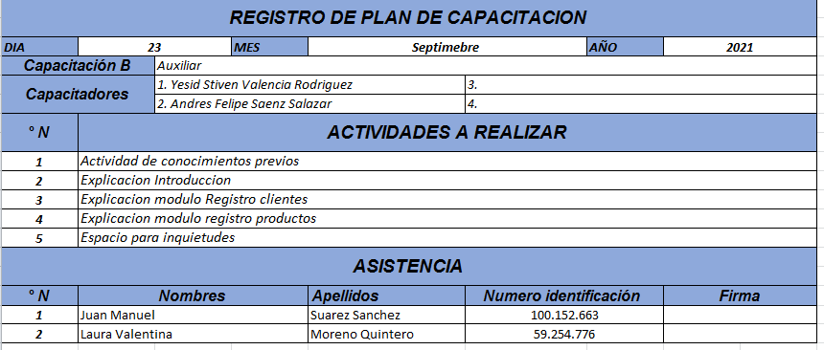Cuarto día de Capacitación, usuario Auxiliar



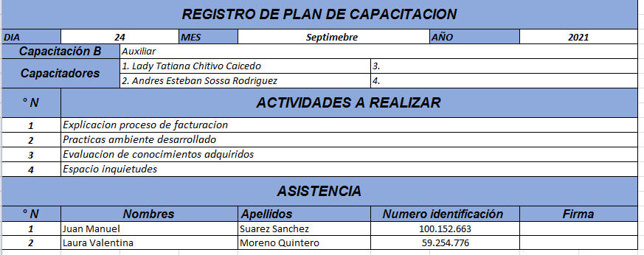Quinto día de Capacitación, usuario Auxiliar



## Registro de evaluación de conocimientos previos

**Fecha 22 y 23 de Septiembre de 2021**

**Nombre del usuario:** Andrea Torres Posada

**Tipo de usuario:** Administrador

**Nombre de negocio:** Miscelánea LYD

**Nombre del proyecto:** Effective Record (Registro Efectivo)

En este cuestionario los usuarios deberán poner a prueba sus conocimientos acerca de las tecnologías que se aplican en la actualidad.

1. ¿Cree usted que un sistema de información es de suma importancia para un negocio?

Si

No

2. ¿Alguna vez ha usado una herramienta o software que le permita administrar procesos internos de una empresa o negocio?

Si

No

3. ¿Qué nivel cree usted que tiene en cuanto al uso de herramientas informáticas como: herramientas de ofimática, software contable, software web, etc.?

Alto

Medio

Bajo

4. Un agente externo al negocio le pide información sospechosa para recopilar información de los clientes ¿Qué haría usted?

Le daría la información con seguridad

No le diría nada acerca de lo que él requiere

Lo denuncio frente a las autoridades competentes

5. ¿Conoce usted el significado de un rol dentro de un negocio?

Si lo conozco

No estoy segur@

No conozco este significado

6. ¿Conoce usted el significado de la palabra modulo?

Si lo conozco

No estoy segur@

No conozco este significado

7. ¿Cree usted que en un sistema de información para un negocio de ventas, los permisos de usuarios sean iguales?

Si

No

8. ¿Conoce usted programas que gestionen y administren negocios de ventas?

Si

No

9. Si su respuesta fue si a la pregunta anterior indique que tareas o procesos se podrían llevar a cabo en un sistema de información para ayudar administrar inventarios en los negocios.

Tener un registro de los productos, productos en almacén y productos exhibidos

10. Conoce usted el término de “desarrollo de software”

Si lo conozco

No estoy segur@

No conozco este significado

11. Si su respuesta fue si lo conozco, explique qué significa este concepto con sus palabras

________________________________________________________________________________________________________________________________________________________________

Fecha 22 y 23 de Septiembre de 2021

**Nombre del usuario:** Luz Marina Ortiz López

**Tipo de usuario:** Administrador

**Nombre de negocio:** Miscelánea LYD

**Nombre del proyecto:** Effective Record (Registro Efectivo)

En este cuestionario los usuarios deberán poner a prueba sus conocimientos acerca de las tecnologías que se aplican en la actualidad.

1. ¿Cree usted que un sistema de información es de suma importancia para un negocio?

Si

No

2. ¿Alguna vez ha usado una herramienta o software que le permita administrar procesos internos de una empresa o negocio?

Si

No

3. ¿Qué nivel cree usted que tiene en cuanto al uso de herramientas informáticas como: herramientas de ofimática, software contable, software web, etc.?

Alto

Medio

Bajo

4. Un agente externo al negocio le pide información sospechosa para recopilar información de los clientes ¿Qué haría usted?

Le daría la información con seguridad

No le diría nada acerca de lo que él requiere

Lo denuncio frente a las autoridades competentes

5. ¿Conoce usted el significado de un rol dentro de un negocio?

Si lo conozco

No estoy segur@

No conozco este significado

6. ¿Conoce usted el significado de la palabra modulo?

Si lo conozco

No estoy segur@

No conozco este significado

7. ¿Cree usted que en un sistema de información para un negocio de ventas, los permisos de usuarios sean iguales?

Si

No

8. ¿Conoce usted programas que gestionen y administren negocios de ventas?

Si

No

9. Si su respuesta fue si a la pregunta anterior indique que tareas o procesos se podrían llevar a cabo en un sistema de información para ayudar administrar inventarios en los negocios.

________________________________________________________________________________________________________________________________________________________________________________________________________________________________________________

10. Conoce usted el término de “desarrollo de software”

Si lo conozco

No estoy segur@

No conozco este significado

11. Si su respuesta fue si lo conozco, explique qué significa este concepto con sus palabras.

________________________________________________________________________________________________________________________________________________________________________________________________________________________________________________

Fecha 22 y 23 de Septiembre de 2021

**Nombre del usuario:** Juan Manuel Suarez Sánchez

**Tipo de usuario:** Auxiliar

**Nombre de negocio:** Miscelánea LYD

**Nombre del proyecto:** Effective Record (Registro Efectivo)

En este cuestionario los usuarios deberán poner a prueba sus conocimientos acerca de las tecnologías que se aplican en la actualidad.

1. ¿Cree usted que un sistema de información es de suma importancia para un negocio?

Si

No

2. ¿Alguna vez ha usado una herramienta o software que le permita administrar procesos internos de una empresa o negocio?

Si

No

3. ¿Qué nivel cree usted que tiene en cuanto al uso de herramientas informáticas como: herramientas de ofimática, software contable, software web, etc.?

Alto

Medio

Bajo

4. Un agente externo al negocio le pide información sospechosa para recopilar información de los clientes ¿Qué haría usted?

Le daría la información con seguridad

No le diría nada acerca de lo que él requiere

Lo denuncio frente a las autoridades competentes

5. ¿Conoce usted el significado de un rol dentro de un negocio?

Si lo conozco

No estoy segur@

No conozco este significado

6. ¿Conoce usted el significado de la palabra modulo?

Si lo conozco

No estoy segur@

No conozco este significado

7. ¿Cree usted que en un sistema de información para un negocio de ventas, los permisos de usuarios sean iguales?

Si

No

8. ¿Conoce usted programas que gestionen y administren negocios de ventas?

Si

No

9. Si su respuesta fue si a la pregunta anterior indique que tareas o procesos se podrían llevar a cabo en un sistema de información para ayudar administrar inventarios en los negocios.

________________________________________________________________________________________________________________________________________________________________________________________________________________________________________________

10. Conoce usted el término de “desarrollo de software”

Si lo conozco

No estoy segur@

No conozco este significado

11. Si su respuesta fue si lo conozco, explique qué significa este concepto con sus palabras.

Proceso en el cual se realizar las actividades para desarrollar el ciclo de vida del software.

**Nombre del usuario:** Laura Valentina Moreno Quintero

**Tipo de usuario:** Auxiliar

**Nombre de negocio:** Miscelánea LYD

**Nombre del proyecto:** Effective Record (Registro Efectivo)

En este cuestionario los usuarios deberán poner a prueba sus conocimientos acerca de las tecnologías que se aplican en la actualidad.

1. ¿Cree usted que un sistema de información es de suma importancia para un negocio?

Si

No

2. ¿Alguna vez ha usado una herramienta o software que le permita administrar procesos internos de una empresa o negocio?

Si

No

3. ¿Qué nivel cree usted que tiene en cuanto al uso de herramientas informáticas como: herramientas de ofimática, software contable, software web, etc.?

Alto

Medio

Bajo

4. Un agente externo al negocio le pide información sospechosa para recopilar información de los clientes ¿Qué haría usted?

Le daría la información con seguridad

No le diría nada acerca de lo que él requiere

Lo denuncio frente a las autoridades competentes

5. ¿Conoce usted el significado de un rol dentro de un negocio?

Si lo conozco

No estoy segur@

No conozco este significado

6. ¿Conoce usted el significado de la palabra modulo?

Si lo conozco

No estoy segur@

No conozco este significado

7. ¿Cree usted que en un sistema de información para un negocio de ventas, los permisos de usuarios sean iguales?

Si

No

8. ¿Conoce usted programas que gestionen y administren negocios de ventas?

Si

No

9. Si su respuesta fue si a la pregunta anterior indique que tareas o procesos se podrían llevar a cabo en un sistema de información para ayudar administrar inventarios en los negocios.

El proceso de anotación de productos por medio del cardes para llevar el registro de los productos que están en el inventario.

10. Conoce usted el término de “desarrollo de software”

Si lo conozco

No estoy segur@

No conozco este significado

11. Si su respuesta fue si lo conozco, explique qué significa este concepto con sus palabras.

________________________________________________________________________________________________________________________________________________________________________________________________________________________________________________

## Registro de prácticas en el ambiente de software

Se realizaron prácticas por los usuarios del negocio **MISCELÁNEA LYD** en el ambiente de pruebas del sistema de información desarrollado para la gestión y administración de inventario y ventas del negocio, de forma que cada usuario dependiendo de su rol tuvo un tiempo considerable para distinguir y aprender a usar cada módulo específico para desarrollar sus labores.

Sujeto esto se diseñaron dos tipos de pruebas para los roles Administrador y Auxiliar donde se plantea un problema que los mismos usuarios deben resolver de acuerdo a toda la explicación que se propuso en el plan de capacitación.

De esta forma los usuarios adquirirán destrezas importantes para el desempeño máximo de tareas específicas en cada módulo que compone el sistema de información del negocio **MISCELÁNEA LYD.**

## Registro Quiz Administrador

Fecha 23 de Septiembre de 2021

Nombre del usuario: Andrea Torres posada

Tipo de usuario: Administrador

Nombre de negocio: Miscelánea LYD

Nombre del proyecto: Effective Record (Registro Efectivo)

En este cuestionario los usuarios de tipo rol **Administrador** deberán poner a prueba los conocimientos que adquirieron durante el proceso de plan de capacitación.

1. ¿Cuál de estos procesos no hace parte del módulo de gestión de productos?

Registrar

Consultar

Modificar

Reportar

2. ¿Se pueden realizar consultas acerca de información de proveedores?

Si

No

3. Se requiere saber información acerca de un producto ¿A qué modulo puede dirigirse el Administrador?

Módulo de gestión de productos

Módulo de gestión de negocio

Gestión de proveedores

4. ¿En qué modulo puede hacer el proceso de venta de un producto?

Módulo de proceso de facturación

Módulo de gestión de productos

Gestión de usuarios

5. Se requiere hacer la consulta de las ventas de un mes en específico ¿A qué modulo se puede dirigir el Administrador?

Módulo de proceso de facturación

Módulo de consulta de reporte

Registro de productos

6. Cuál de estos campos no se encuentra en el formulario de registro del usuario.

Nombre y apellidos

Identificación

Sexo

Código postal

7. Explique brevemente los pasos para registrar un producto dentro del módulo de gestión de productos.

1 se dirige al módulo de gestión de productos

2 digita los campos con sus respectivos datos

3 oprime registrar

4 verificar si los datos se registraron en la tabla.

Fecha 23 de Septiembre de 2021

Nombre del usuario: Luz marina Ortiz López

Tipo de usuario: Administrador

Nombre de negocio: Miscelánea LYD

Nombre del proyecto: Effective Record (Registro Efectivo)

En este cuestionario los usuarios de tipo rol **Administrador** deberán poner a prueba los conocimientos que adquirieron durante el proceso de plan de capacitación.

1. ¿Cuál de estos procesos no hace parte del módulo de gestión de productos?

Registrar

Consultar

Modificar

Reportar

2. ¿Se pueden realizar consultas acerca de información de proveedores?

Si

No

3. Se requiere saber información acerca de un producto ¿A qué modulo puede dirigirse el Administrador?

Módulo de gestión de productos

Módulo de gestión de negocio

Gestión de proveedores

4. ¿En qué modulo puede hacer el proceso de venta de un producto?

Módulo de proceso de facturación

Módulo de gestión de productos

Gestión de usuarios

5. Se requiere hacer la consulta de las ventas de un mes en específico ¿A qué modulo se puede dirigir el Administrador?

Módulo de proceso de facturación

Módulo de consulta de reporte

Registro de productos

6. Cuál de estos campos no se encuentra en el formulario de registro del usuario.

Nombre y apellidos

Identificación

Sexo

Código postal

7. Explique brevemente los pasos para registrar un producto dentro del módulo de gestión de productos.

Primero se dirige al registro de productos luego llena los datos después verifica que estén bien escritos y finalmente oprime registrar

## Registro Quiz Auxiliar

**Fecha 24 de Septiembre de 2021**

**Nombre usuario:** Juan Manuel Suarez Sánchez

**Tipo de usuario:** Auxiliar

**Nombre de negocio:** Miscelánea LYD

**Nombre del proyecto:** Effective Record (Registro Efectivo)

En este cuestionario los usuarios de tipo rol **Auxiliar** deberán poner a prueba los conocimientos que adquirieron durante el proceso de plan de capacitación.

1. ¿Cuál de estos procesos no hace parte del módulo de gestión de productos?

       Registrar

       Consultar

       Modificar

       Reportar

2. Según la explicación de tareas y de los módulos asignados a su rol, que se contemplaron en la capacitación e usuarios ¿Cuál de estas no es un tarea que le corresponda a usted como auxiliar?

       Registrar Clientes

       Registrar Productos

       Eliminar Productos

       Generar proceso de facturación

3. ¿Qué proceso se debe llevar a cabo cuando un Cliente comprador ha hecho la selección de un producto?

       Registrar Clientes

       Registrar Producto

       Generar proceso de facturación

4. ¿Qué proceso se debe realizar en caso de que usted registre mal algún dato de un producto o un Cliente dentro del sistema?

       Modificar el dato

       Comunicarle al Administrador de lo sucedido

5. Usted como auxiliar puede eliminar un registro de producto y/o cliente

       Si

       No

6. ¿El auxiliar está encargado únicamente de registrar los usuarios?

       Verdadero

       Falso

7. ¿Qué pasos deberá seguir usted como auxiliar para generar el proceso de facturación de un producto?

Para generar el proceso de facturación me debo dirigir al módulo de facturación y seleccionar el producto y el cliente. Después de esto se debe seleccionar la cantidad del producto seccionado y generar la factura de venta. Los demás procesos como operaciones aritméticas las hará automáticamente el sistema de información.

**Fecha 24 de Septiembre de 2021**

**Nombre usuario:** Laura Valentina Moreno Quintero

**Tipo de usuario:** Auxiliar

**Nombre de negocio:** Miscelánea LYD

**Nombre del proyecto:** Effective Record (Registro Efectivo)

En este cuestionario los usuarios de tipo rol **Auxiliar** deberán poner a prueba los conocimientos que adquirieron durante el proceso de plan de capacitación.

1. ¿Cuál de estos procesos no hace parte del módulo de gestión de productos?

       Registrar

       Consultar

       Modificar

       Reportar

2. Según la explicación de tareas y de los módulos asignados a su rol, que se contemplaron en la capacitación e usuarios ¿Cuál de estas no es un tarea que le corresponda a usted como auxiliar?

       Registrar Clientes

       Registrar Productos

       Eliminar Productos

       Generar proceso de facturación

3. ¿Qué proceso se debe llevar a cabo cuando un Cliente comprador ha hecho la selección de un producto?

       Registrar Clientes

       Registrar Producto

       Generar proceso de facturación

4. ¿Qué proceso se debe realizar en caso de que usted registre mal algún dato de un producto o un Cliente dentro del sistema?

       Modificar el dato

       Comunicarle al Administrador de lo sucedido

5. Usted como auxiliar puede eliminar un registro de producto y/o cliente

       Si

       No

6. ¿El auxiliar está encargado únicamente de registrar los usuarios?

       Verdadero

       Falso

7. ¿Qué pasos deberá seguir usted como auxiliar para generar el proceso de facturación de un producto?

Para generar el proceso de facturación me debo dirigir al módulo de facturación y seleccionar el producto y el cliente. Después de esto se debe seleccionar la cantidad del producto seccionado y generar la factura de venta.

## Estructura plan capacitación rol Administrador

|  |  |  |  |  |
| --- | --- | --- | --- | --- |
| ***ESTRUCTURA PLAN CAPACITACIÓN ROL ADMINISTRADOR*** | | | | |
|
| ***TEMA*** | ***DURACIÓN*** | ***MODALIDAD*** | ***CAPACITADOR*** | ***ROL DEL USUARIO*** |
| **Actividad conocimientos previos** | 1 hora | Presencial | Lady Tatiana Chitivo Caicedo | Administrador |
| **Registrar Clientes** | 1 hora | Presencial | Andrés Felipe Sáenz Salazar | Administrador |
| **Introducción** | 1 hora | Presencial | Lady Tatiana Chitivo Caicedo | Administrador |
| **Inicio de Sesión** | 10 minutos | Presencial | Lady Tatiana Chitivo Caicedo | Administrador |
| **Gestión Usuarios** | 1 hora | Presencial | Lady Tatiana Chitivo Caicedo | Administrador |
| **Gestión Proveedores** | 1 hora | Presencial | Andrés Felipe Sáenz Salazar | Administrador |
| **Gestión Productos** | 1 hora | Presencial | Andrés Felipe Sáenz Salazar | Administrador |
| **Gestión Movimientos** | 1 hora | Presencial | Andrés Felipe Sáenz Salazar | Administrador |
| **Consulta de reportes** | 1 hora | Presencial | Andrés Felipe Sáenz Salazar | Administrador |
| **Proceso de facturación** | 1 hora | Presencial | Andrés Esteban Sossa Rodríguez | Administrador |
| **Espacio inquietudes** | 30 minutos | Presencial | Andrés Esteban Sossa Rodríguez | Administrador |
| **Prácticas en el ambiente desarrollado** | 2 horas | Presencial | Andrés Esteban Sossa Rodríguez | Administrador |
| **Evaluación de conocimientos adquiridos** | 1 hora | Presencial | Andrés Esteban Sossa Rodríguez | Administrador |
| **Espacio firmas de asistencia** | 10 minutos | Presencial | Andrés Esteban Sossa Rodríguez | Administrador |

## Estructura plan capacitación rol Auxiliar

|  |  |  |  |  |
| --- | --- | --- | --- | --- |
| ***ESTRUCTURA PLAN CAPACITACIÓN ROL AUXILIAR*** | | | | |
|
| ***TEMA*** | ***DURACIÓN*** | ***MODALIDAD*** | ***CAPACITADOR*** | ***ROL DEL USUARIO*** |
| **Actividad conocimientos previos** | 1 hora | Presencial | Lady Tatiana Chitivo Caicedo | Auxiliar |
| **Introducción** | 1 hora | Presencial | Lady Tatiana Chitivo Caicedo | Auxiliar |
| **Inicio de Sesión** | 10 minutos | Presencial | Lady Tatiana Chitivo Caicedo | Auxiliar |
| **Registro de Clientes** | 1 hora | Presencial | Andrés Felipe Sáenz Salazar | Auxiliar |
| **Registro de Productos** | 1 hora | Presencial | Andrés Felipe Sáenz Salazar | Auxiliar |
| **Proceso de facturación** | 1 hora | Presencial | Andrés Esteban Sossa Rodríguez | Auxiliar |
| **Espacio inquietudes** | 30 minutos | Presencial | Andrés Esteban Sossa Rodríguez | Auxiliar |
| **Prácticas en el ambiente desarrollado** | 2 horas | Presencial | Andrés Esteban Sossa Rodríguez | Auxiliar |
| **Evaluación de conocimientos adquiridos** | 1 hora | Presencial | Andrés Esteban Sossa Rodríguez | Auxiliar |
| **Espacio firmas de asistencia** | 10 minutos | Presencial | Andrés Esteban Sossa Rodríguez | Auxiliar |

## 

## Estructura de evaluación de capacitación

|  |  |  |
| --- | --- | --- |
| Factor | Cumple | No cumple |
| La capacitación cuenta con los medios necesarios |  |  |
| Se cumplió el cronograma estableció en el plan de capacitación |  |  |
| La información fue adecuada en los insumos requeridos para la capacitación |  |  |
| Las metodologías usadas estuvieron bien explicadas en el plan de capacitación |  |  |
| La información del material de apoyo estuvo clara y concreta |  |  |
| La preparación del material usado fue el adecuado |  |  |
| Se resolvieron adecuadamente las preguntas que surgieron durante el taller de capacitación de usuarios |  |  |
| Las funcionalidades de acuerdo a su rol, son las adecuadas para desempeñar su trabajo dentro del negocio |  |  |
| La capacitación logro hacer que adquiriera nuevas competencias tecnológicas |  |  |
| Los capacitadores lograron, hacerle entender el tema que se desarrolló. |  |  |

## 

# Registro de evaluación de capacitación

**Nombre usuario:** Andrea Torres Posada

**Tipo de usuario:** Administrador

**Nombre de negocio:** Miscelánea LYD

|  |  |  |
| --- | --- | --- |
| Factor | Cumple | No cumple |
| La capacitación cuenta con los medios necesarios | x |  |
| Se cumplió el cronograma estableció en el plan de capacitación | x |  |
| La información fue adecuada en los insumos requeridos para la capacitación | x |  |
| Las metodologías usadas estuvieron bien explicadas en el plan de capacitación | x |  |
| La información del material de apoyo estuvo clara y concreta | x |  |
| La preparación del material usado fue el adecuado | x |  |
| Se resolvieron adecuadamente las preguntas que surgieron durante el taller de capacitación de usuarios | x |  |
| Las funcionalidades de acuerdo a su rol, son las adecuadas para desempeñar su trabajo dentro del negocio | x |  |
| La capacitación logro hacer que adquiriera nuevas competencias tecnológicas | x |  |
| Los capacitadores lograron, hacerle entender el tema que se desarrolló. | x |  |

**Nombre del proyecto:** Effective Record (Registro Efectivo)

**Nombre usuario:** Luz Marina Ortiz López

**Tipo de usuario:** Administrador

**Nombre de negocio:** Miscelánea LYD

|  |  |  |
| --- | --- | --- |
| Factor | Cumple | No cumple |
| La capacitación cuenta con los medios necesarios | x |  |
| Se cumplió el cronograma estableció en el plan de capacitación | x |  |
| La información fue adecuada en los insumos requeridos para la capacitación | x |  |
| Las metodologías usadas estuvieron bien explicadas en el plan de capacitación | x |  |
| La información del material de apoyo estuvo clara y concreta | x |  |
| La preparación del material usado fue el adecuado | x |  |
| Se resolvieron adecuadamente las preguntas que surgieron durante el taller de capacitación de usuarios | x |  |
| Las funcionalidades de acuerdo a su rol, son las adecuadas para desempeñar su trabajo dentro del negocio | x |  |
| La capacitación logro hacer que adquiriera nuevas competencias tecnológicas |  | x |
| Los capacitadores lograron, hacerle entender el tema que se desarrolló. | x |  |

**Nombre del proyecto:** Effective Record (Registro Efectivo)

**Nombre usuario:** Andrea Torres Posada

**Tipo de usuario:** Auxiliar

**Nombre de negocio:** Miscelánea LYD

**Nombre del proyecto:** Effective Record (Registro Efectivo)

|  |  |  |
| --- | --- | --- |
| Factor | Cumple | No cumple |
| La capacitación cuenta con los medios necesarios | x |  |
| Se cumplió el cronograma estableció en el plan de capacitación | x |  |
| La información fue adecuada en los insumos requeridos para la capacitación |  | x |
| Las metodologías usadas estuvieron bien explicadas en el plan de capacitación | x |  |
| La información del material de apoyo estuvo clara y concreta | x |  |
| La preparación del material usado fue el adecuado | x |  |
| Se resolvieron adecuadamente las preguntas que surgieron durante el taller de capacitación de usuarios | x |  |
| Las funcionalidades de acuerdo a su rol, son las adecuadas para desempeñar su trabajo dentro del negocio | x |  |
| La capacitación logro hacer que adquiriera nuevas competencias tecnológicas | x |  |
| Los capacitadores lograron, hacerle entender el tema que se desarrolló. |  | x |

**Nombre usuario:** Juan Manuel Suarez Sánchez

**Tipo de usuario:** Auxiliar

**Nombre de negocio:** Miscelánea LYD

**Nombre del proyecto:** Effective Record (Registro Efectivo)

|  |  |  |
| --- | --- | --- |
| Factor | Cumple | No cumple |
| La capacitación cuenta con los medios necesarios | x |  |
| Se cumplió el cronograma estableció en el plan de capacitación | x |  |
| La información fue adecuada en los insumos requeridos para la capacitación | x |  |
| Las metodologías usadas estuvieron bien explicadas en el plan de capacitación | x |  |
| La información del material de apoyo estuvo clara y concreta | x |  |
| La preparación del material usado fue el adecuado | x |  |
| Se resolvieron adecuadamente las preguntas que surgieron durante el taller de capacitación de usuarios | x |  |
| Las funcionalidades de acuerdo a su rol, son las adecuadas para desempeñar su trabajo dentro del negocio | x |  |
| La capacitación logro hacer que adquiriera nuevas competencias tecnológicas | x |  |
| Los capacitadores lograron, hacerle entender el tema que se desarrolló. | x |  |